Департамент образования Белгородской области
Государственное автономное учреждение дополнительного образования
«Белгородский областной Центр детского и юношеского туризма и экскурсий»
___________________________________________________________________________________________________________________________________________________________________________________________
308010, г. Белгород, ул. Кутузова, 19 тел. 8 (4722) 34-46-00, факс 8 (4722) 34-30-74
E-mail: belcdtur@mail.ru, сайт: http://www.belcdtur.ru

Экскурсионно-краеведческая программа

«Белгород, опалённый войной»

Вариант 1 с проживанием на детской туристской базе ГАУДО БОЦДЮТиЭ (4-местные номера, удобства на этаже)

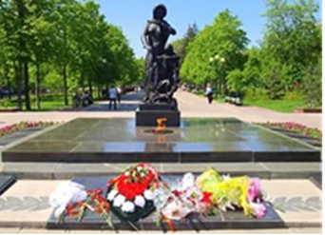
1 день
- прибытие на школьном автобусе в Белгородский областной Центр детского и юношеского туризма и экскурсий (г. Белгород, ул. Кутузова, 19)
- размещение на детской туристской базе
- обед в столовой МБОУ «СОШ № 17 г. Белгорода»
- пешеходная экскурсия по историческому центру города
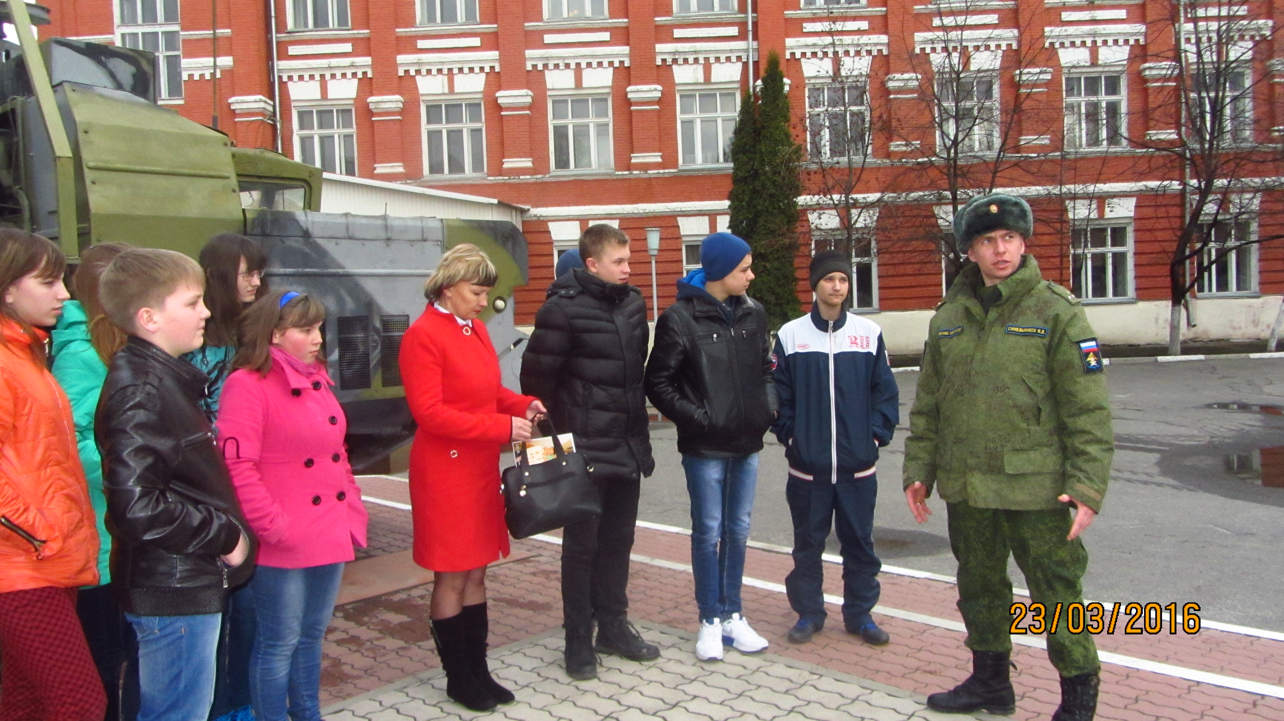
- экскурсия в Белгородский государственный музей-диораму «Курская битва. Белгородское направление»
- экскурсия в ФБО «Войсковая часть 20925»
- экскурсия в ОГКУ «Государственный архив Белгородской области»
- ужин в столовой МБОУ «СОШ № 17 г. Белгорода»
- программа патриотической направленности «Мы наследники истории» в МУК «Дом офицеров»
- свободное время, посещение торгово-развлекательного центра «Мега-Гринн»

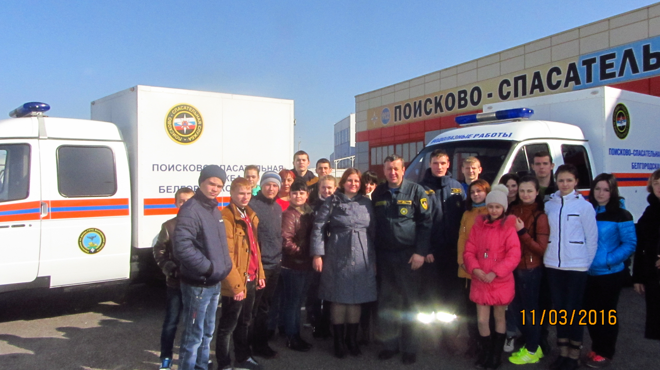
2 день
- завтрак в столовой МБОУ «СОШ № 17 г. Белгорода»
- участие в краеведческой викторине «Белгород, опалённый войной» (подведение итогов, награждение)
- экскурсия в музей МЧС
- экскурсия в музей истории военно-морского флота МБОУ «СОШ № 29 г. Белгорода им. Д.Б. Мурачева»
- обед в столовой МБОУ «СОШ № 17 г. Белгорода»
- отъезд

Программа пребывания в г. Белгороде может быть изменена и составлена с учетом индивидуальных пожеланий группы.

Состав экскурсионной группы: 20 учащихся и 2 руководителя.

Стоимость программы на 1 учащегося – 680 руб.

Стоимость питания на 1 взрослого – 260 руб. (проживание и экскурсионная программа для руководителей группы организуется бесплатно).

Вариант 2 с проживанием на детской туристской базе ГАУДО БОЦДЮТиЭ (2-3-местные номера с удобствами (душ, туалет, холодильник, телевизор, чайник)
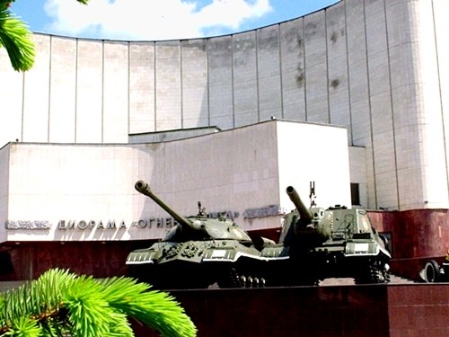
1 день
- прибытие на школьном автобусе в Белгородский областной Центр детского и юношеского туризма и экскурсий (г. Белгород, ул. Кутузова, 19)
- размещение на детской туристской базе
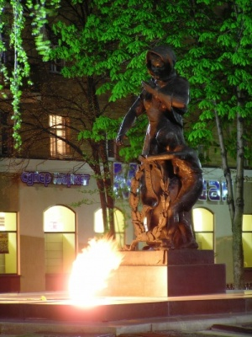
- экскурсия и лекция-концерт в Белгородской государственной филармонии
- обед в ресторане «Амати»
- экскурсия в ФБО «Войсковая часть 20925»
- экскурсия в ОГКУ «Государственный архив Белгородской области»
- пешеходная экскурсия по историческому центру города
- экскурсия в Белгородский государственный музей-диораму «Курская битва. Белгородское направление», просмотр фильма «На земле опаленной»
- ужин в ресторане «Макдоналдс» - «Хэппи мил» (чизбургер, мал. картошка, мал. кола, игрушка)
- свободное время, посещение торгово-развлекательного центра «Мега-Гринн»

2 день
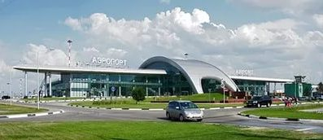
- завтрак в кафе «Кукурузник»
- участие в краеведческой викторине «Белгород, опалённый войной» (подведение итогов, награждение)
- экскурсия в Белгородский аэропорт с дегустацией горячего бортового питания (по согласованию)
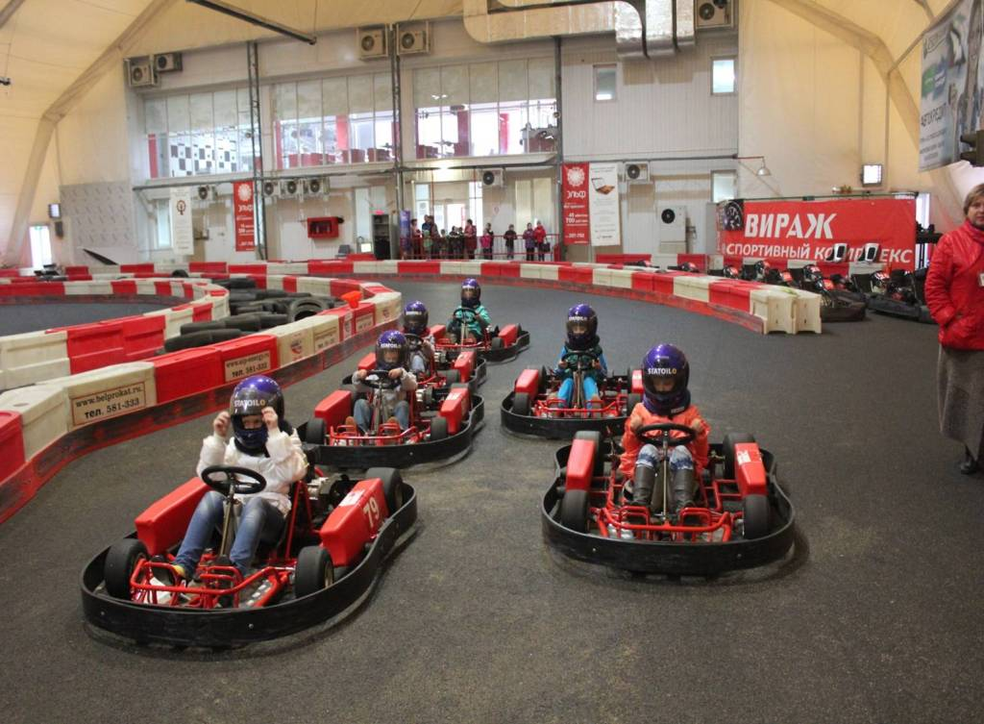
- экскурсия в музей Белгородского хладокомбината с дегустацией мороженого (по согласованию)
- экскурсионное обслуживание в автоспортивном комплексе «Вираж» (катание на картинге (5 мин.), экскурсия в музее раритетных автомобилей)
- обед в кафе «Вираж»
- отъезд

Состав экскурсионной группы: 20 учащихся и 2 руководителя.

Стоимость программы на 1 учащегося – 2055 руб.

Стоимость питания на 1 взрослого – 845 руб. (проживание и экскурсионная программа для руководителей группы организуется бесплатно).

Программа пребывания в г. Белгороде может быть изменена и составлена с учетом индивидуальных пожеланий группы.

По вопросам организации двухдневной экскурсионно-краеведческой программы «Белгород, опалённый войной» обращаться по тел.
8 (4722) 34-46-00; факс 34-30-74, E-mail: belcdtur@mail.ru

